|  |
| --- |
| **МИНИСТЕРСТВО НАУКИ И ВЫСШЕГО ОБРАЗОВАНИЯ РОССИЙСКОЙ ФЕДЕРАЦИИ** |
| **федеральное государственное бюджетное образовательное учреждение высшего образования «Российский экономический университет имени Г.В. Плеханова»**  **Московский приборостроительный техникум** |

**ОТЧЕТ**

по учебной практике

УП.06.01 «Учебная практика»___________________________________

Профессионального модуля ПМ.06 «Сопровождение информационных систем»______________________________________________________

Специальность 09.02.07 «Информационные системы и программирование»___________________________________________

Квалификация «Специалист по информационным системам»_________

|  |  |  |  |
| --- | --- | --- | --- |
| Студент |  |  |  |
|  | *подпись* |  | *фамилия, имя, отчество* |
| Группа | ИС50-3-20 |  |  |

Руководитель по практической подготовке от техникума

|  |  |  |
| --- | --- | --- |
|  |  | Павлова Анастасия Витальевна |
| *подпись* |  | *фамилия, имя, отчество* |
|  |  | Жданцев Кирилл Николаевич |
| *подпись* |  | *фамилия, имя, отчество* |

«____» _________ 20_ года

Практическая №1 «Анализ предметной области»

Цель работы: произвести анализ предметной области на тему “Завод по производству напитков”

**Этапы выполнения:**

1. Описание предметной области
   1. Наименование организации – “Завод Байкал”
   2. Род деятельности организации – Производство напитков “Байкал”.
   3. Круг потребителей – Покупатели в магазинах, Государственные учреждения, Частные лица, Юридические Лица.
   4. Выпуск продукции – 1 миллион литров напитка “Байкал”6 в год.
   5. Нормативные документы – Федеральные законы.
      * Внутренние документы – Устав, Расписание, Техника безопасности, Трудовой договор, Должностная инструкция, Положение о персонале.
      * Внешние документы – Договоры на поставки, Законы, Налоговые документы.
   6. Организационная структура предприятия - состав, взаимосвязь подразделений и отдельных должностей, управляющих предприятием.

Рисунок 1 - Структура предприятия

1. Описание подсистем
   1. Наименование подсистем – бухгалтерия, Производство, Сбыт.
   2. Описать роль подсистемы в предметной области и её функциональные задачи–

Производство напитков. В данной подсистеме происходит производство напитков и проверка на брак.

Сбыт. В данной схеме происходит заключение и оплата договора и доставка товара.

Бухгалтерия здесь происходит документация всех финансовых действий.

* 1. Определить информационные объекты необходимые для работы подсистемы –

Производство – Технология приготовления,

Сбыт – договор,

Бухгалтерия – Договоры, финансовые документы.

1. Описание информационных объектов
   1. Описать назначение объекта в рамках подсистемы – указать характеристику каждого из информационных объектов подсистемы.

Технология приготовления – Рецепт, нужный для того, чтобы по нему приготовить изготовляемый напиток “Байкал”.

Договор – документ, в который подписывается для того, чтобы заключить сделку в котором одна сторона получает товар, а вторая выручку за этот товар. В договоре прописаны основные условия заключения правовых отношений.

Финансовые документы — это все формы отчетности перед государством, которые сформированы на всех показателях предприятия, обладающие достоверностью.

* 1. Описать взаимосвязь информационных объектов с подсистемами –

Таблица 1 - описание информационных объектов

|  |  |  |
| --- | --- | --- |
| Производство | Сбыт | Бухгалтерия |
| Технология приготовления | Договор, заключенный на поставки товара | Договоры, финансовые документы. |
| Технология приготовления нужна производству для изготовления напитка “Байкал”. Она служит как пошаговая инструкция приготовления. | Договор нужен для сбыта, чтобы прописать основные пункты и условия сотрудничества. | Договоры и финансовые документы нужны для бухгалтерии, чтобы вести финансовый учет перед государством. |

Вывод: в ходе проделанной работы был произведен анализ предметной области на тему “Завод по производству напитков”.

# Практическая работа №2 «IDEF3»

Цель работы: создать бизнес-процессы с помощью методологии IDEF3, произвести декомпозицию до 3 уровня.

Описание: В главном блоке входными данными является компоненты, заказы, которые нужно собрать, выходными получается напиток “Байкал” и прибыль, механизмами управления - технология приготовления, рецепт, законы. Механизм контроля – персонал, оборудование.

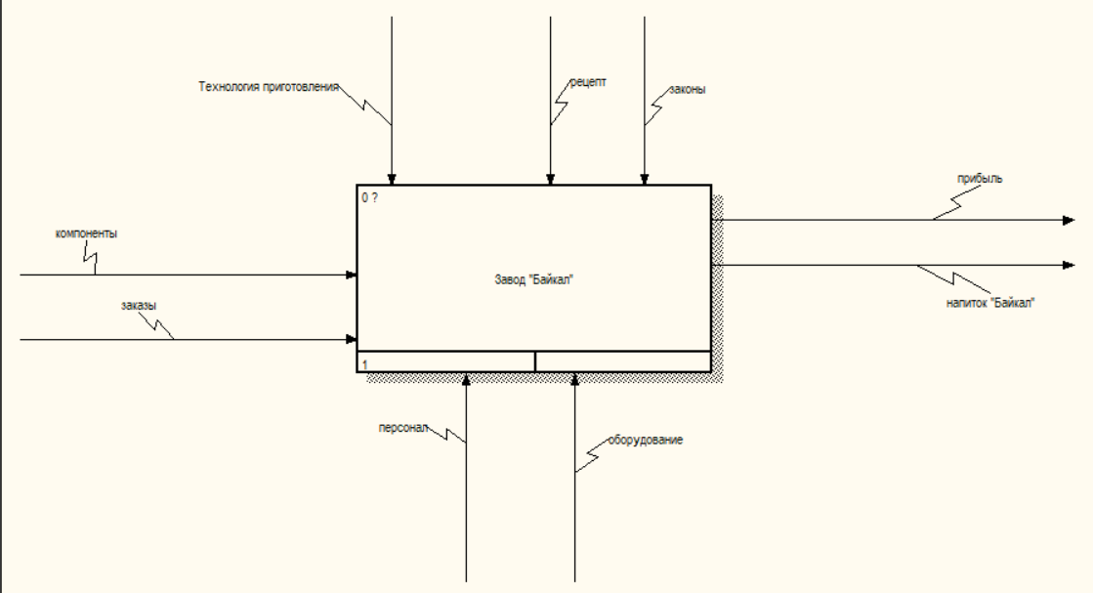

Рисунок 2 - "главный блок"

Описание: В декомпозированной блоке содержится поэтапная информация производства напитков “Байкал”. Первой идёт производство напитка, далее сбыт и затем бухгалтерия.

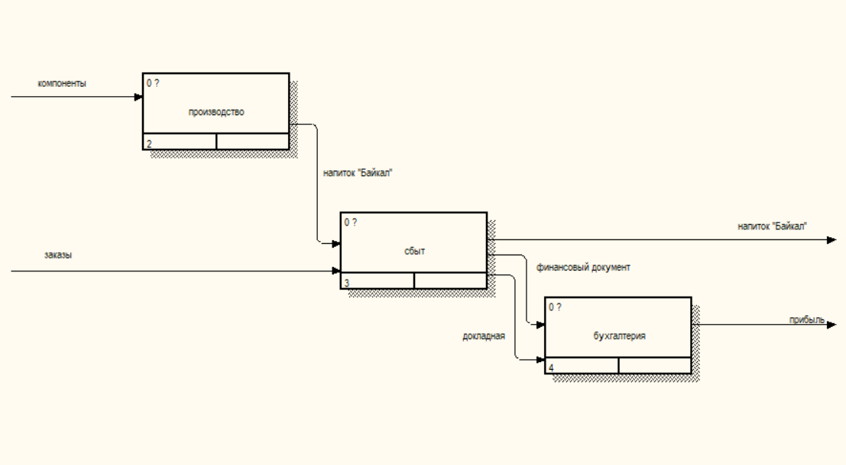Рисунок 3 - "Декомпозированный блок"

Описание: на этапе Производства входные данные представлены компонентами, а выходными напитком “Байкал”

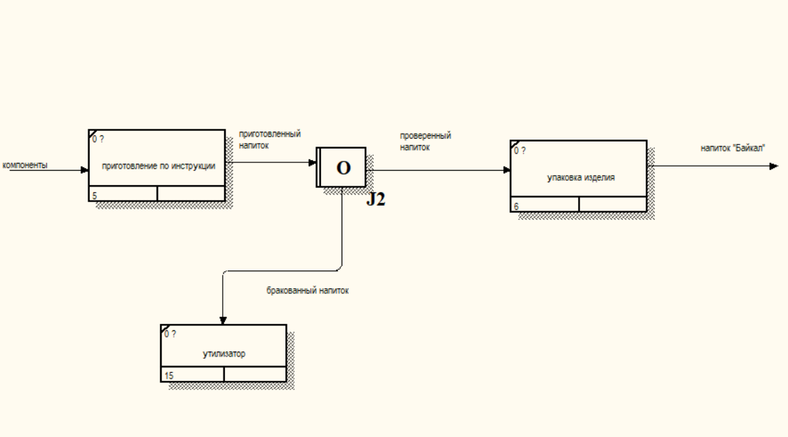Рисунок 4 - "блок производство"

Описание: на этапе сбыта входными данными являются заказы, выходными финансовый документ, докладная, финансовый документ об отказе.

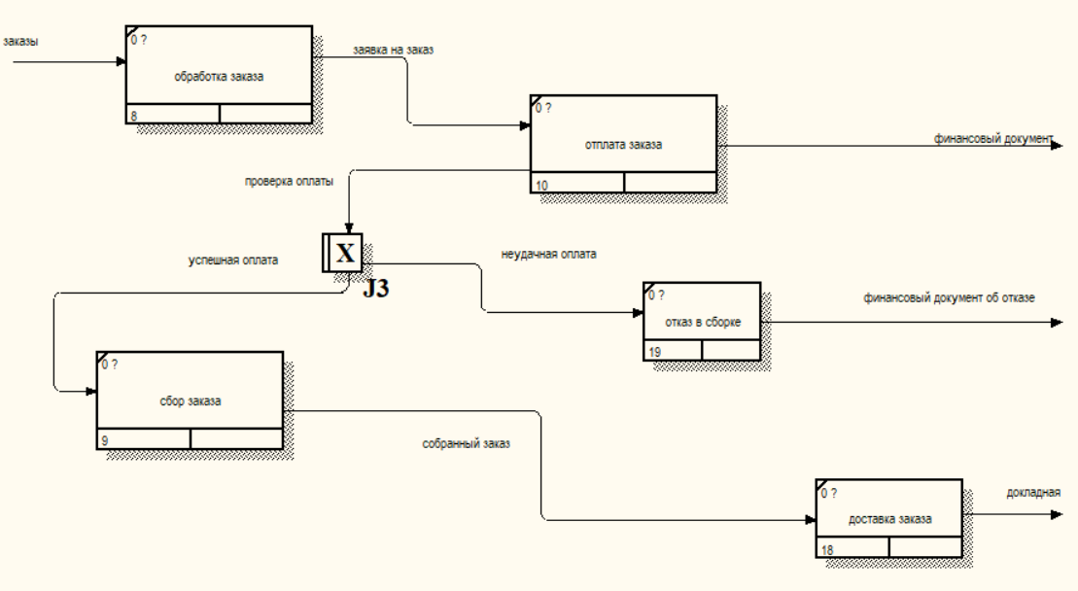Рисунок 5 - "блок сбыт"

Описание: на этапе Бухгалтерия входными данными является финансовый документ, докладная, финансовый документ об отказе, выходными прибыль.

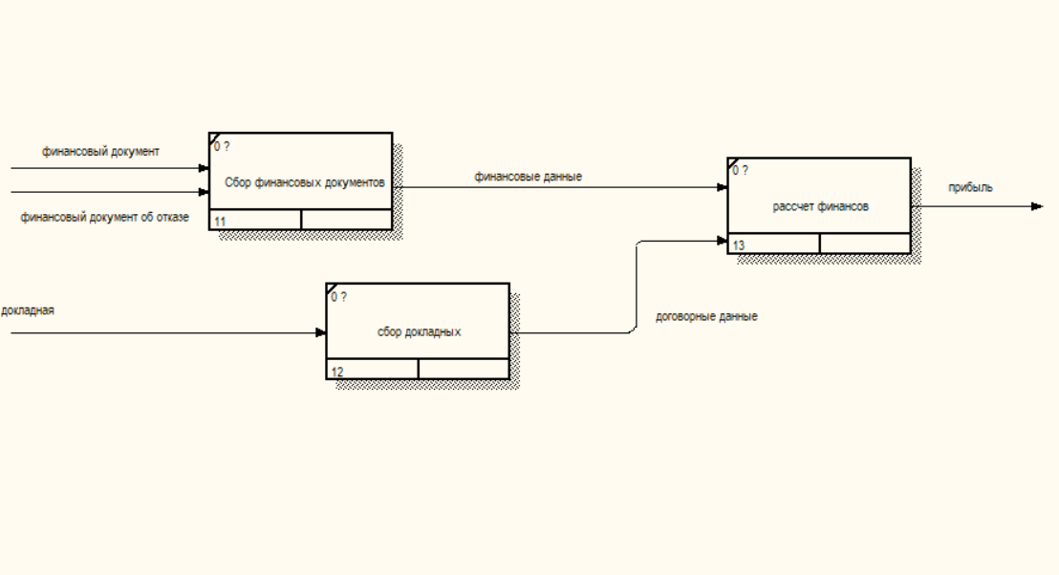Рисунок 6 - "блок бухгалтерия*"*

Вывод: в ходе работы было изучено создание бизнес-процессов, методология IDEF3 и декомпозиция до 3 уровня.

Практическая №3 «DFD»

Цель работы: создать диаграмму потоков данных бизнес-процессов с помощью методологии DFD, произвести декомпозицию до 3 уровня.

Описание: В главном блоке входными данными является компоненты, заказы, которые нужно собрать, выходными получается напиток “Байкал” и прибыль, механизмами управления - технология приготовления, рецепт, законы. Механизм контроля – персонал, оборудование.

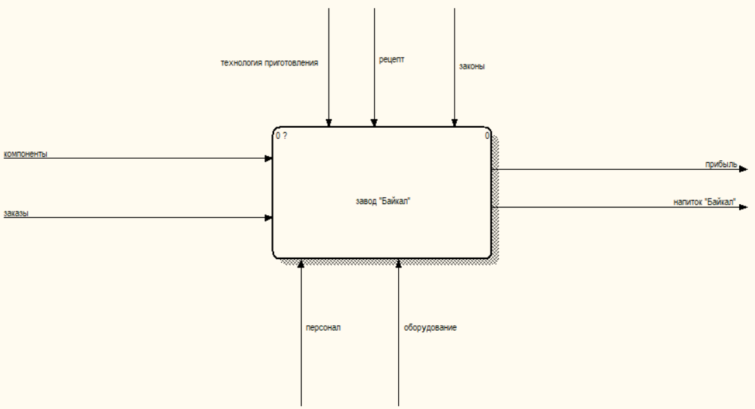

Рисунок 7 – DFD “главный блок”

Описание: В декомпозированной блоке содержится поэтапная информация производства напитков “Байкал”. Первой идёт производство напитка, далее сбыт и затем бухгалтерия.

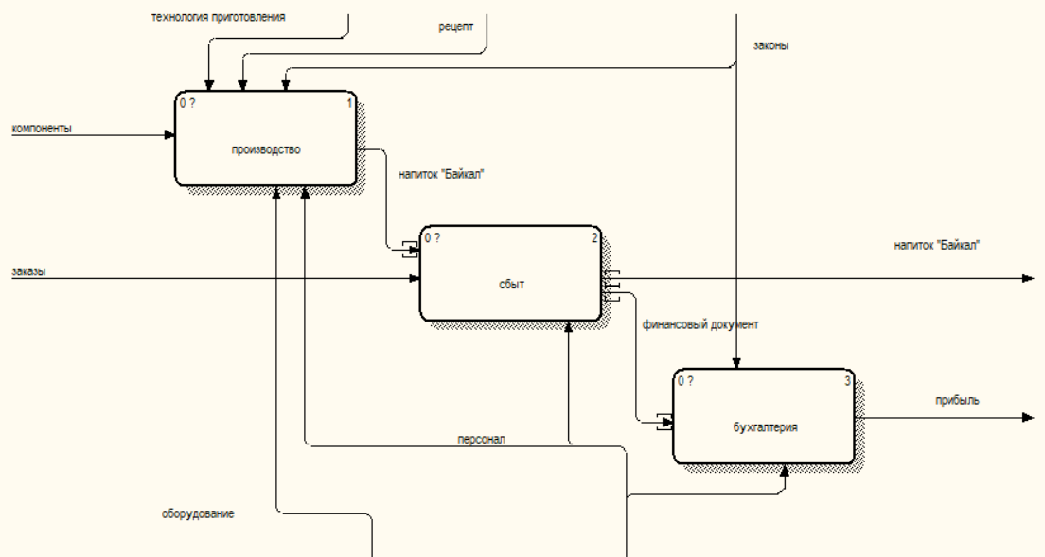

Рисунок 8 – “блок декомпозиции”

Описание: на этапе Производства входные данные представлены компонентами, а выходными напитком “Байкал”, механизм контроля оборудование, механизм управления технология приготовления, рецепт, законы.

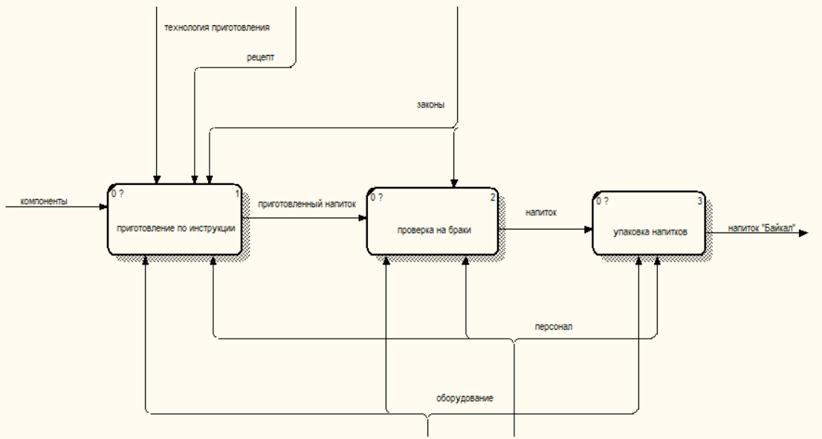

Рисунок 9 – “блок производство”

Описание: на этапе сбыта входными данными являются заказы, выходными финансовый документ, докладная, документ об отказе, которые приходят в блок хранилища, механизм контроля персонал.

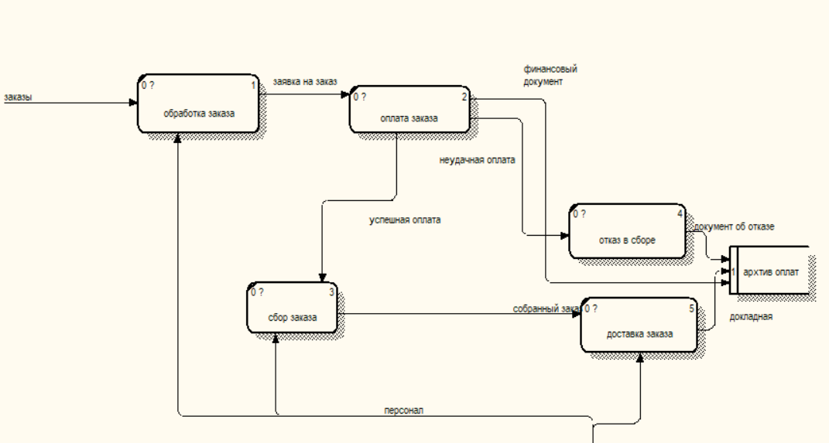

Рисунок 10 – “блок сбыт”

Описание: на этапе Бухгалтерия входными данными является финансовый документ, докладная, финансовый документ об отказе, которые входят через хранилище данных, механизмы управления законы, механизм контроля персонал, выходными прибыль.

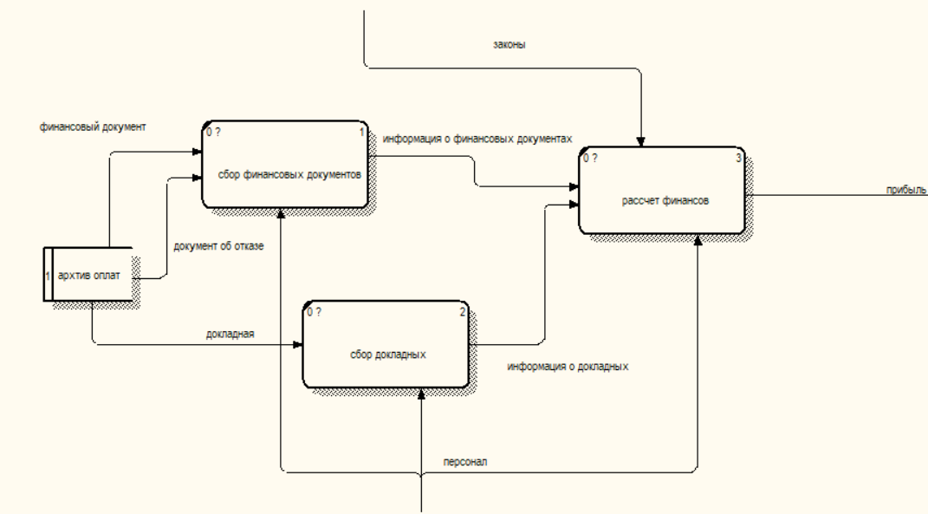Рисунок 11 – “блок бухгалтерия”

Вывод: была создана DFD диаграмма и декомпозирована до 3 уровня

# Практическая работа №4 «ТЗ»

Цель работы: попытка разработки ТЗ (технического задания) по теме: Техническое задание ИС по теме Завод по производству напитков.

Используемые сокращения

Таблица 2 - используемые сокращения

|  |  |
| --- | --- |
| Аббревиатура | Полное наименование |
| ФИО | Фамилия имя отчество |
| МПТ | Московский приборостроительный техникум |
| РЭУ им.Г. В. Плеханова | Российский экономический университет имени Григория Валентиновича Плеханова |
| ЗБ | Завод байкал |
| АО | Аппаратное обеспечение |
| ПО | Программное обеспечение |
| Т | терабайт |
| GB | Гигабайт |

# Общие сведения

* 1. Наименование системы

Полное наименование: Завод “Байкал”

Краткие наименования: ЗБ

* 1. Основания для проведения работ все документы предоставлены для наименования организации/краткое наименование на основе договора №666
  2. Наименование организаций – Заказчика и Разработчика

Заказчик: Жданцев Кирилл Николаевич

Адрес фактический: Ленинский проспект 777

Телефон: +77777777777

Организация разработчика: ФГБОУ ВО «РЭУ им. Г.В. Плеханова» Московский приборостроительный техникум

Разработчик: Завьялов Александр Александрович

Адрес фактический: г. Москва, ул. Нежинская, д.7

Телефон: +77777777777

* 1. Плановые сроки начала и окончания работы

Начало работы: 06.06.2022

Окончание работы: 21.06.22022

* 1. Источники и порядок финансирования

Источники финансирования: Стипендиальный фонд МПТ при РЭУ им. Г.В. Плеханова; финансы, предоставленные ЗБ.

* 1. Порядок оформления и предъявления заказчику результатов работ работы по автоматизации информационной системы сдаются разработчиком полностью соответствии с календарным планом Проекта. По окончании разработчик сдает заказчику соответствующие отчетные документы этапа, состав которых определён Договором.

1. Назначение и цели создания системы
   1. Назначение системы

ИС предназначена для эффективности работы, система должна повысить прибыль и организовать бесперебойную работу.

* 1. Цели создания системы

ИС предназначена для облегчения работы сотрудников и увеличение показателей производства, с последующей увеличением прибыли.

1. Характеристика объектов автоматизации

Завод “Байкал”. Представляет собой организацию, предоставляющую услуги по продаже напитков “Байкал”. Для улучшения качества работы ему необходима автоматизация некоторых видов деятельности и структурирования результатов работы различных отделов.

На рисунке 12 представлена схема отделов, работа которых подлежит автоматизации.

Рисунок 12 - Схема автоматизируемых отделов

В таблице 3 описаны структурные подразделения, подлежащие автоматизации.

Таблица 3 - структурные подразделения

|  |  |  |  |
| --- | --- | --- | --- |
| Структурное подразделение. | Наименование процесса. | Возможность автоматизации | Решение об автоматизации в ходе проекта. |
| Производство | Производит напитки | да | да |
| Сбыт | Сбывает напитки | да | да |
| Бухгалтерия | Подсчитывает прибыль | да | да |

1. Требования к системе
   1. Требования к функциональности
2. Ввод и вывод данных;
3. Добавление данных;
4. Хранение данных;
5. Изменение данных;
6. Автоматизированная обработка информации.
   1. Требования к удобству использования ИС
7. Наличие подсказок для пользователя;
8. Удобное отображение данных из БД;
9. Грамотное размещение используемых объектов на форме;
10. Читабельность текста;
11. Интуитивно понятный интерфейс.
    1. Требования к видам обеспечения

В таблице 3 указаны необходимые для стабильного функционирования информационной системы минимальные характеристики аппаратного и программного обеспечения.

Таблица 4 - Требования к АО и ОП

|  |  |
| --- | --- |
| **наименование** | **описание** |
| Операционная система | Windows 11 |
| Объем оперативной памяти | 16 GB |
| Объем жесткого диска | 2 T |
| Видеокарта | GeForce 2080 |
| Процессор | I9 11900k |

# Состав и содержание работ по созданию системы

Работы по разработке ИС осуществляются в несколько этапов:

1. Формирование. (Формирование требований к ИС);
2. Разработка технического задания;
3. Разработка технического проекта (Разработка информационной системы);
4. Разработка эскизного проекта. (Разработка предварительной версии);
5. Проектирование информационной системы;
6. Адаптация программ. (Внесение изменений в целях функционирования ИС на конкретных технических средствах или программах пользователя);
7. Разработка рабочей документации. (Разработка руководства пользователя и руководства администратора);

Конкретные сроки выполнения стадий и этапов разработки и создания ИС определяются разработчиком.

1. Порядок контроля и приёмки системы
   1. Виды и объем испытаний системы

Система подвергается испытаниям следующих видов:

1. Предварительные испытания.

Состав, объем и методы предварительных испытаний системы определяются документом «Программа и методика испытаний», разрабатываемым на стадии «Рабочая документация».

1. Опытная эксплуатация.

Состав, объем и методы опытной эксплуатации системы определяются документом «Программа опытной эксплуатации», разрабатываемым на стадии «Ввод в действие».

1. Приемочные испытания.

Состав, объем и методы приемочных испытаний системы определяются документом «Программа и методика испытаний», разрабатываемым на стадии «Ввод в действие» с учётом результатов проведения предварительных испытаний и опытной эксплуатации.

* 1. Требования к приемке работ

Силами заказчика должны быть выполнены следующие подготовительные работы:

1. Осуществлена подготовка помещения для размещения АТК системы в соответствии с требованиями;
2. Осуществлена закупка и установка необходимого АТК;
3. Организовано необходимое сетевое взаимодействие;
4. Организован доступ к базам данных источников;
5. Организовано участие всех необходимых лиц для проведения испытаний.

Результаты проведённых испытаний должны быть оформлены в соответствующих документах.

1. Требования к объекту автоматизации к вводу системы в действие
   1. Технические мероприятия

Для ввода в эксплуатацию и реализации стабильной работы информационной системы необходимо провести следующие технические мероприятия:

1. Подготовить помещения для размещения специального оборудования;
2. Закупить и установить необходимое для корректной работы системы оборудование.
   1. Организационные мероприятия

Для ввода в эксплуатацию и реализации стабильной работы информационной системы необходимо провести следующие организационные мероприятия:

1. Выделить ответственных за корректную работу и обучение сотрудников специалистов со стороны заказчика;
2. Организовать необходимое сетевое взаимодействие;
3. Организовать необходимый доступ к базам данных.
   1. Изменения в информационном обеспечении

Для ввода в эксплуатацию и реализации стабильной работы информационной системы необходимо разработать и утвердить регламент подготовки и публикации данных из систем-источников.

1. Требования к документированию

Вместе с разработанной информационной системой должна быть создана разработчиком и предоставлена заказчику следующая документация:

1. Техническое задание;
2. Руководство пользователя;
3. Руководство администратора.

# Политика создания документа

Техническое задание разработано на основе следующих нормативно-правовых документов:

1. Федеральный закон "Об информации, информационных технологиях и о защите информации" от 27.07.2006 N 149-ФЗ.

Режим доступа: свободный. URL: <https://goo.su/8mv1>

1. ГОСТ 19.201-78. Единая система программной документации. Техническое задание. Требования к содержанию и оформлению.

Режим доступа: свободный. URL: <https://goo.su/8mv>

1. ГОСТ 34.602-89 Информационная технология. Комплекс стандартов на автоматизированные системы. Техническое задание на создание автоматизированной системы.

Режим доступа: свободный. URL: <https://goo.su/8mUZ>

1. ГОСТ 34.603-92 Информационная технология. Виды испытаний автоматизированных систем.

Режим доступа: свободный. URL: <https://goo.su/8muY>

1. ГОСТ Р 7.0.97-2016. Национальный стандарт Российской Федерации. Система стандартов по информации, библиотечному и издательскому делу. Организационно-распорядительная документация. Требования к оформлению документов.

Режим доступа: свободный. URL: <https://clck.ru/E2dSE>

Вывод: была проделана работа по созданию ТЗ (технического задания)

Практическая работа №5 «Создание бизнес-процессов IDEF0»

Цель работы: создать бизнес-процессы с помощью методологии IDEF0, произвести декомпозицию до 3 уровня.

Описание: В главном блоке входными данными является компоненты, заказы, которые нужно собрать, выходными получается напиток “Байкал” и прибыль, механизмами управления - технология приготовления, рецепт, законы, договор. Механизм контроля – персонал, оборудование.

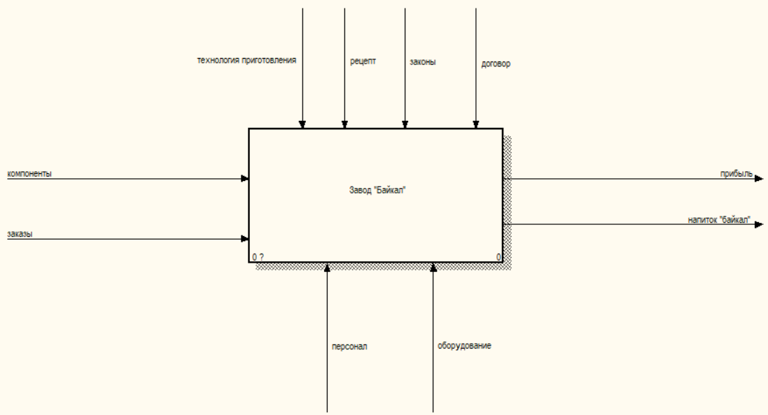

Рисунок 13 - Главный блок ИС

Описание: на главном декомпозированном блоке входные данные представлены компонентами, заказами, а выходными напитком “Байкал”, прибыль, механизм контроля оборудование, персонал, механизм управления технология приготовления, рецепт, законы, договор.

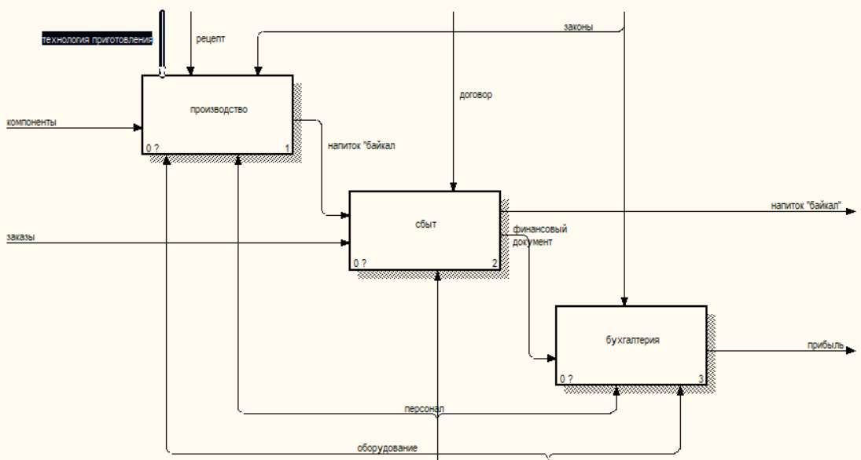

Рисунок 14 - Декомпозированный главный блок

Описание: на декомпозированном блоке производство входные данные представлены компонентами, а выходными напитком “Байкал”, механизм контроля оборудование, персонал, механизм управления технология приготовления, рецепт, законы.

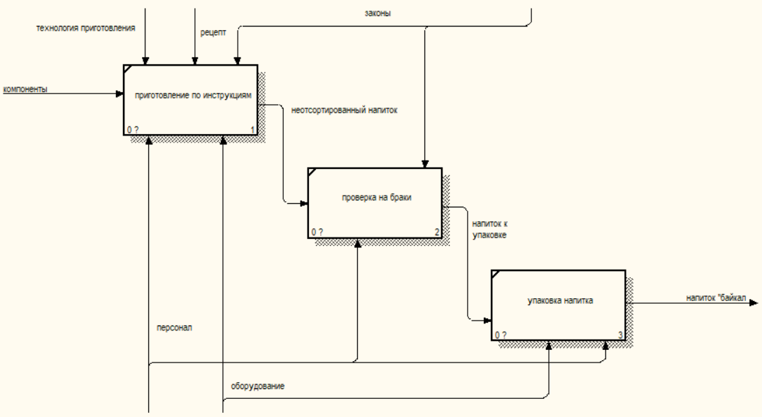

Рисунок 15 - "Блок производство"

Описание: на декомпозированном блоке сбыт входные данные представлены заказами, а выходными напитком “Байкал”, финансовым документом, механизм контроля персонал, механизм управления договор.

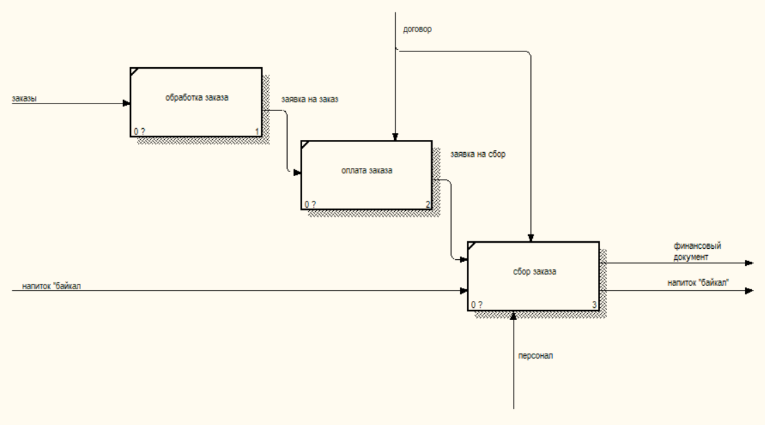

Рисунок 16 - блок сбыт

Описание: на декомпозированном блоке бухгалтерия входные данные представлены финансовыми документами, а выходными прибыль, механизм контроля персонал, оборудование, механизм управления законы.

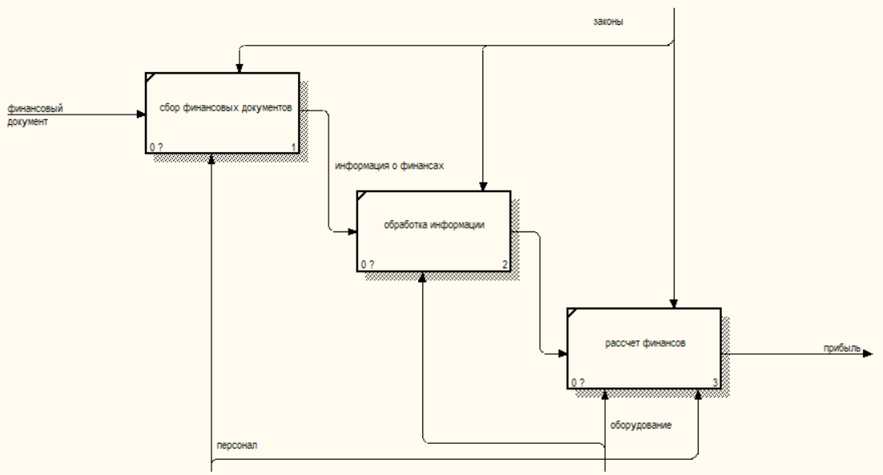

Рисунок 17 - блок бухгалтерия

Вывод: была создана IDEF0 диаграмма и декомпозирована до 3 уровня.

Практическая №6 «Нормализация БД»

Цель работы: определить и описать объекты предметной области, произвести нормализацию базы данных информационной системы.

Теоретическая часть:

1. Дать определение:

- База данных – структурированное хранилище данных присуще определенной предметной области.

- Первичный ключ (Primary Key) – это поле или набор полей со значениями, которые являются уникальными для всей таблицы.

- Внешний ключ (Foreign Key) – это столбец (или несколько столбцов), ссылающийся на первичный ключ другой таблицы.

- Связь 1:М (дать описание и привести примеры) – означает, что один  
экземпляр первой сущности связан с несколькими экземплярами второй  
сущности. Пример: Дом и кирпичи. Каждый кирпич дома единовременно принадлежит только одному дому, но дом может иметь множество кирпичей.

- Связь 1:1 (дать описание и привести примеры) – это связь между информацией из двух таблиц, когда каждая запись используется в каждой таблице только один раз. Пример: Каждый работник указан в таблице "Сотрудники" только один раз

- Связь М:М (дать описание и привести примеры) – это связь, при которой множественным записям из одной таблицы могут соответствовать множественные записи из другой. Пример: В таблице "Заказы" указаны заказы, сделанные разными клиентами из таблицы "Клиенты". Каждый клиент мог сделать несколько заказов.

1. Практическая часть
   1. Создать нормализацию 1НФ (по 3 подсистемам) + Заполнить по 5 записей

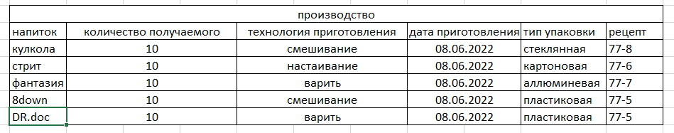

Рисунок 18 - 1 Н.Ф. производство

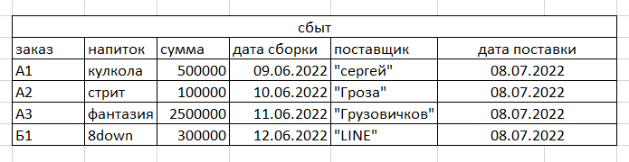

Рисунок 19 - 1 Н.Ф. Сбыт

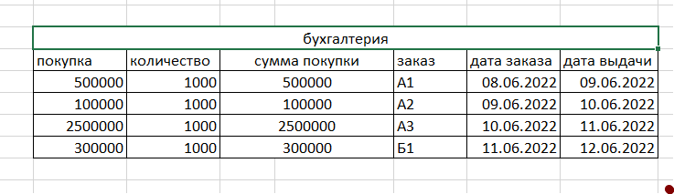

Рисунок 20 - 1 Н.Ф. Производство

* 1. Создать нормализацию 2НФ (по 3 подсистемам) + Заполнить по 5 записей 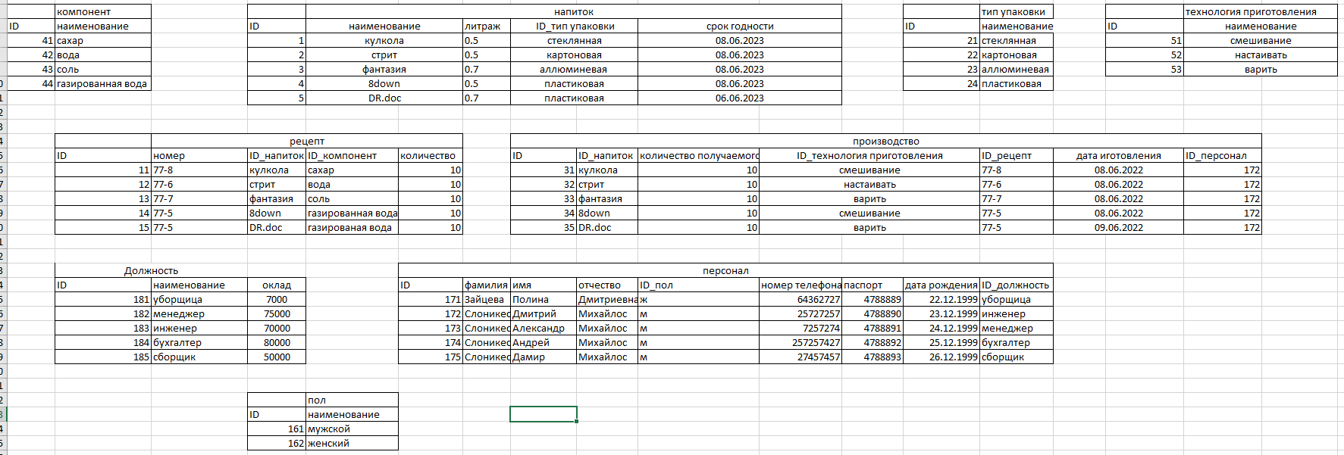

Рисунок 21 - 2 Н.Ф "Производство" 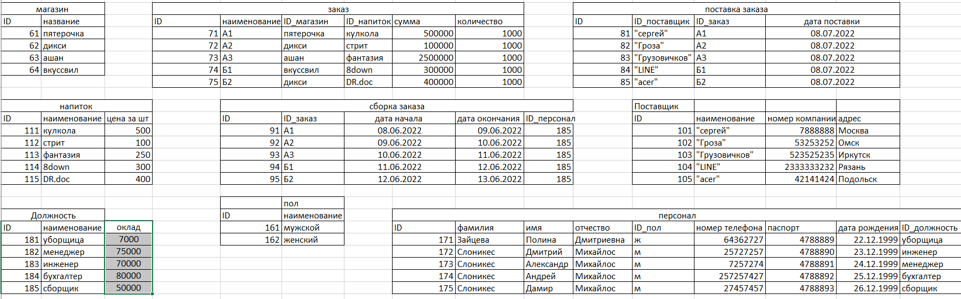

Рисунок 22 - 2 Н.Ф. "Сбыт"

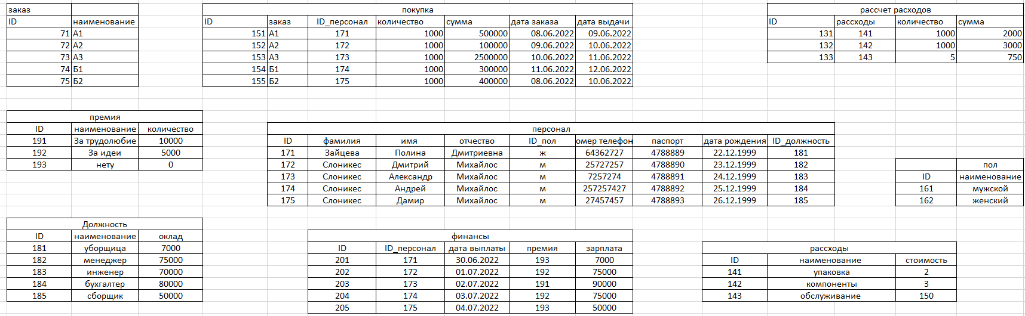

Рисунок 23 - 2 Н.Ф. "Бухгалтерия"

* 1. Создать нормализацию 3НФ (по 3 подсистемам) + Заполнить по 5 записей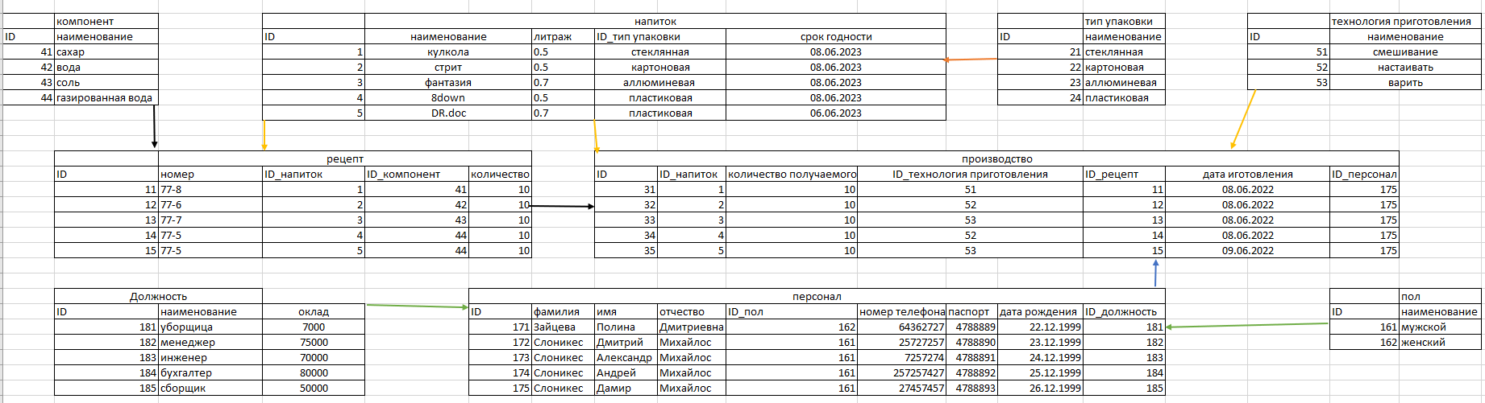

Рисунок 24 - "производство" 3 Н.Ф.

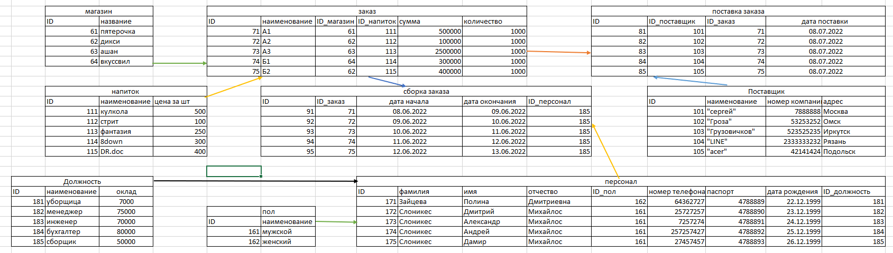

Рисунок 25 - "сбыт" 3 Н.Ф. 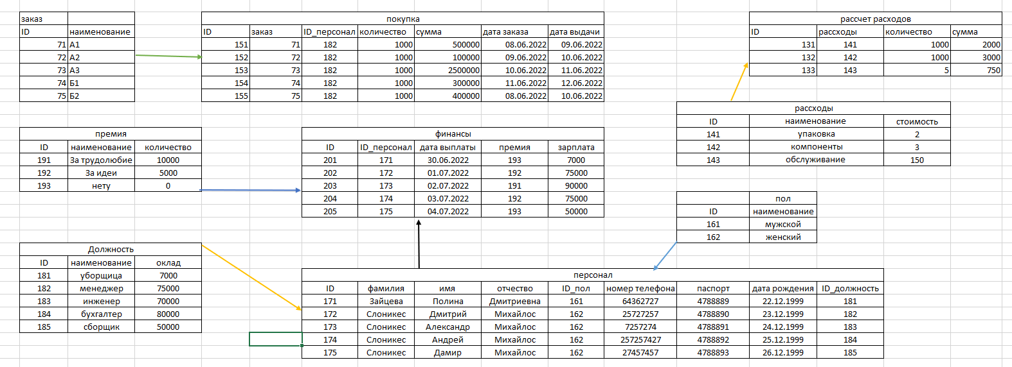

Рисунок 26 - "Бухгалтерия" 3 Н.Ф.

* 1. Настроить и описать связи между сущностями



Рисунок 27 - связь 1

Один компонент может распространяться на множество рецептов.

Один напиток может распространяться на один рецепт.

Один напиток может распространяться на множество производств.

Один рецепт может распространяться на множество производств.

Один тип упаковки может распространяться на множество напитков.

Одна технология приготовления может распространяться на множество производств.

Одна должность может распространяться на множество персонала.

Один персонал может распространяться на множество производств.

Один пол может распространяться на множество персонала.



Рисунок 28 - связь 2

Один магазин может распространяться на множество заказов.

Один напиток может распространяться на множество заказов.

Один заказ может распространяться на одну сборку заказа.

Один заказ может распространяться на одну поставку заказа.

Один поставщик может распространяться на множество поставок.

Одна должность может распространяться на множество персонала.

Один пол может распространяться на множество персонала.

Один персонал может распространяться на множество сборок заказа.

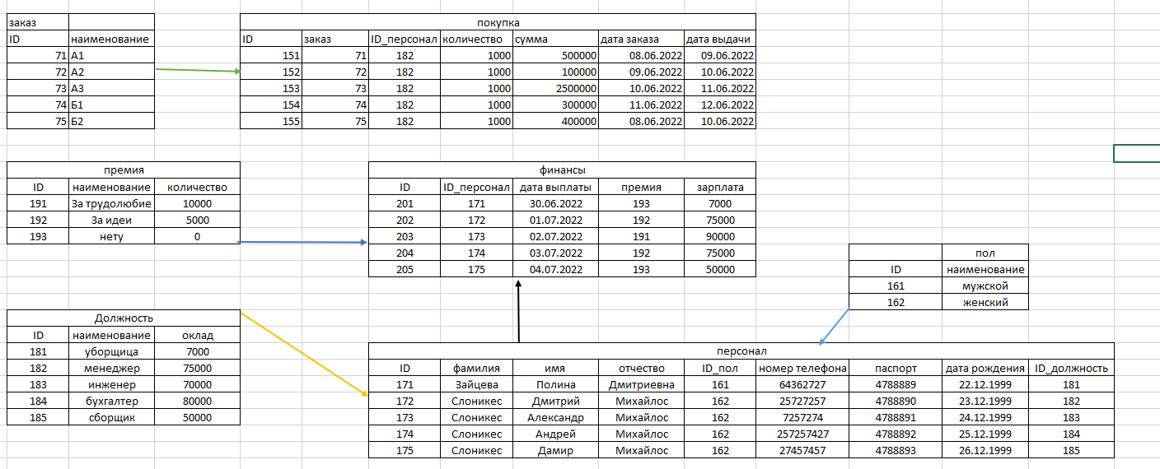

Рисунок 29 - связь 3

Один заказ может распространяться на множество покупок.

Одна премия может распространяться на множество финансов.

Одна должность может распространяться на множество персонала.

Один пол может распространяться на множество персонала.

Один персонал может распространяться на множество финансов.

Вывод: была произведена работа по определению и описанию объектов предметной области, проделана нормализация базы данных информационной системы по теме «Завод по производству напитков».

Практическая работа №7 «ER модель»

Цель работы: проектирование структуры базы данных, создание ER – моделей.

Практическая часть:

* 1. На основании проделанной нормализации БД составить:
  2. Логическую модель данных

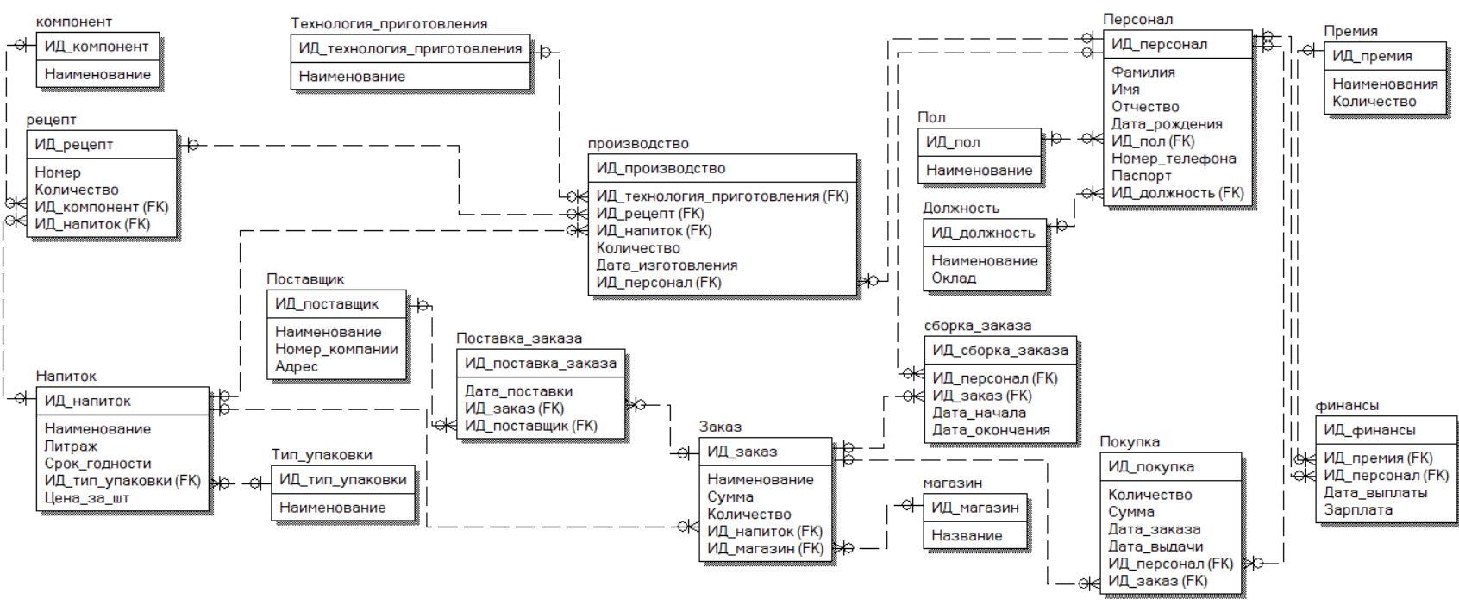

Рисунок 30 - Логическая модель

* 1. Физическую модель данных

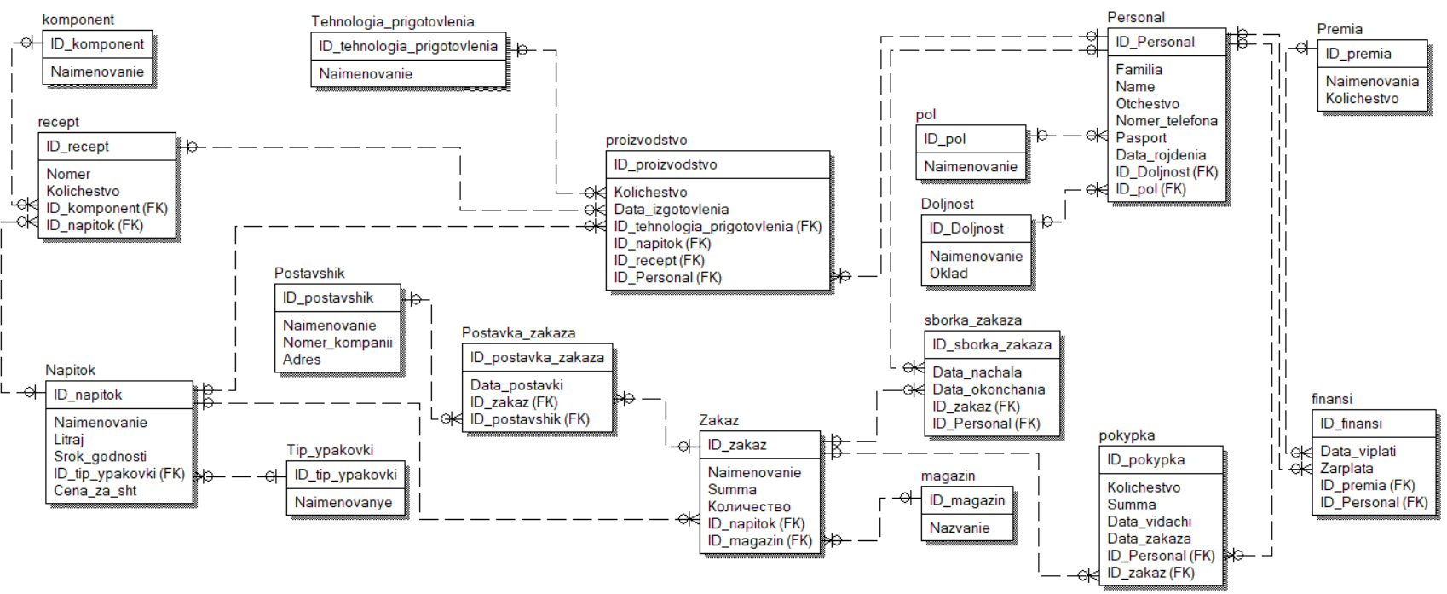

Рисунок 31 - физическая модель

* 1. Описать все сущности с атрибутами, указать связи и к каким подсистемам относятся.

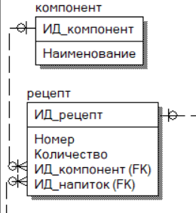

Рисунок 32 - связь Компонент > Рецепт

Сущность “Компонент” хранит в себе такие данные, как наименование. Данная сущность “Компонент” связана с сущностью “Рецепт” связью 1: М. Сущность участвует в подсистеме производство.

Сущность “Рецепт” хранит в себе такие данные, как Номер Количество. Сущность участвует в подсистеме.

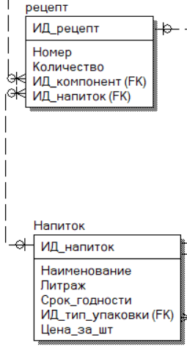

Рисунок 33 - связь Напиток > рецепт

Сущность “Напиток” хранит в себе такие данные, как Наименование, Литраж, Срок годности, Цена за шт. Данная сущность “Напиток” связана с сущностью “Рецепт” связью 1:М. Сущность участвует в подсистеме Производство.

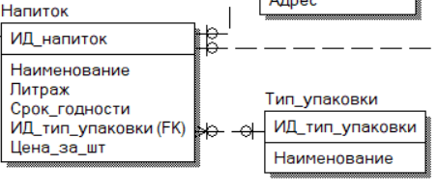

Рисунок 34 - Связь Тип_упаковки > Напиток

Сущность “Тип_упаковки” хранит в себе такие данные, как Наименование. Данная сущность “Тип_упаковки” связана с сущностью “Напиток” связью 1: М. Сущность участвует в подсистеме Производство.

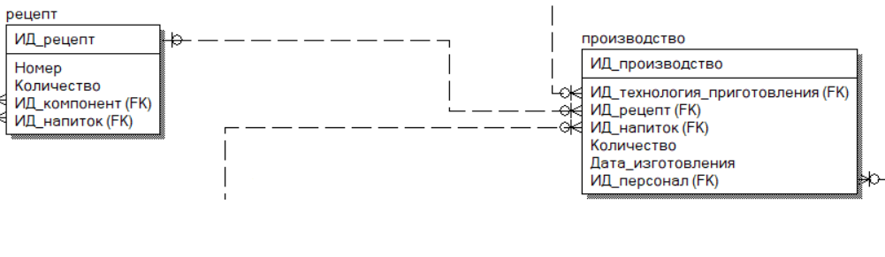

Рисунок 35 - рецепт > Производство

Сущность “Рецепт” хранит в себе такие данные, как Номер Количество. Данная сущность “Рецепт” связана с сущностью “Производство” связью 1:М. Сущность участвует в подсистеме Производство.

Сущность “Производство” хранит в себе такие данные, как Количество, Дата_изготовления. Сущность участвует в подсистеме производство.

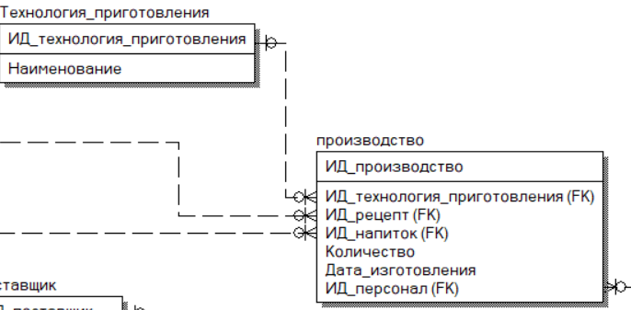

Рисунок 36 - связь Технология приготовления > производство

Сущность “Технология_приготовления” хранит в себе такие данные, как Наименование. Данная сущность “Технология_приготовления” связана с сущностью “Производство” связью 1: М. Сущность участвует в подсистеме Производство.

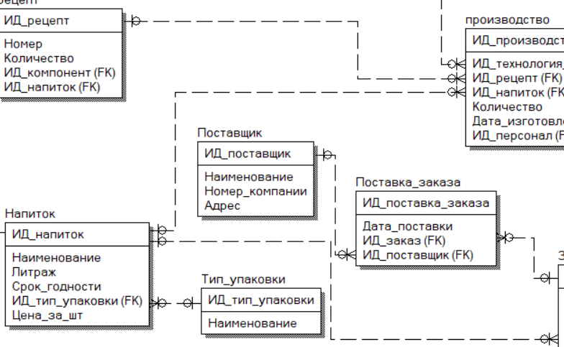

Рисунок 37 - Связь Напиток > производство

Сущность “Напиток” хранит в себе такие данные, как Наименование, Литраж, Срок годности, Цена за шт. Данная сущность “Напиток” связана с сущностью “производство” связью 1:М. Сущность участвует в подсистеме Производство.

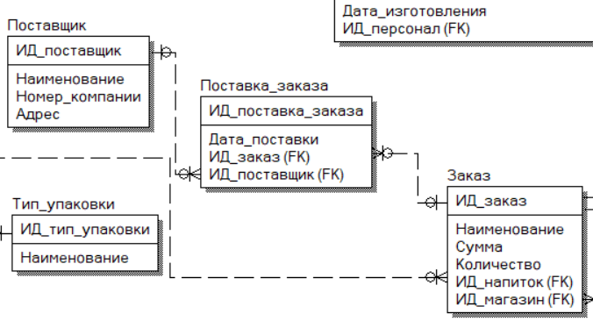

Рисунок 38 - связь Поставщик > Поставка_заказа

Сущность “Поставщик” хранит в себе такие данные, как Наименование, Номер_компании, Адрес. Данная сущность “Поставщик” связана с сущностью “Поставка_заказа” связью 1: М. Сущность участвует в подсистеме Сбыт.



Рисунок 39 - связь Заказ > Поставка заказа

Сущность “Заказ” хранит в себе такие данные, как Наименование, Сумма, Количество. Данная сущность “Заказ” связана с сущностью “Поставка_заказа” связью 1: М. Сущность участвует в подсистеме сбыт.

Сущность “Поставка_заказа” хранит в себе такие данные, как Дата_поставки. Сущность участвует в подсистеме сбыт.

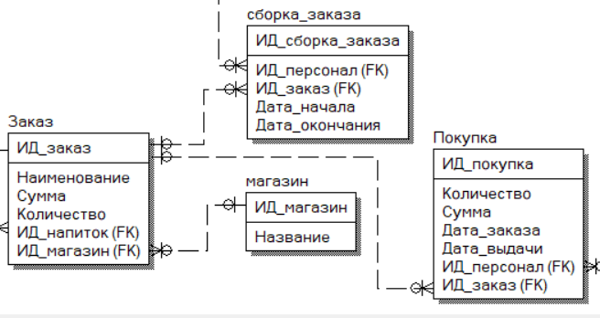

Рисунок 40 - связь заказ > покупка

Сущность “Заказ” хранит в себе такие данные, как Наименование, Сумма, Количество. Данная сущность “Заказ” связана с сущностью “Покупка” связью 1: М. Сущность участвует в подсистеме сбыт и бухгалтерия.



Рисунок 41 -связь Заказ > Сборка_заказа

Сущность “Заказ” хранит в себе такие данные, как Наименование, Сумма, Количество. Данная сущность “Заказ” связана с сущностью “сборка_заказа” связью 1: М. Сущность участвует в подсистеме сбыт и бухгалтерия.

Сущность “Сборка_заказа” хранит в себе такие данные, как Дата_начала, Дата_окончания. Сущность участвует в подсистеме сбыт.



Рисунок 42 - Связь Магазин > Заказ

Сущность “Магазин” хранит в себе такие данные, как Наименование. Данная сущность “Магазин” связана с сущностью “Заказ” связью 1: М. Сущность участвует в подсистеме Сбыт.

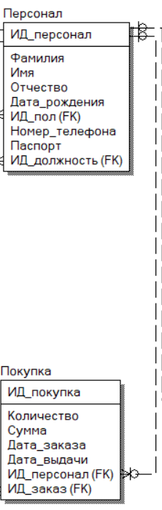

Рисунок 43 - Связь Персонал > Покупка

Сущность “Персонал” хранит в себе такие данные, как Фамилия, Имя, Отчество, Дата_рождения, Номер_телефона, Паспорт. Данная сущность “персонал” связана с сущностью “Покупка” связью 1: М. Сущность участвует в подсистеме Бухгалтерия, сбыт, производство.

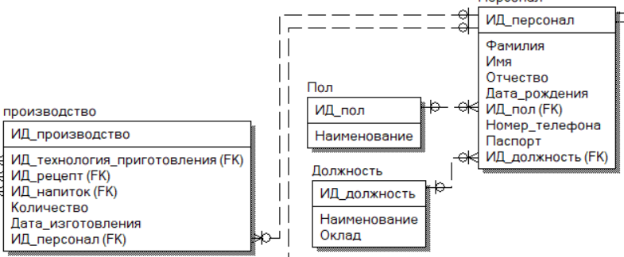

Рисунок 44 - Связь персонал > производство

Сущность “Персонал” хранит в себе такие данные, как Фамилия, Имя, Отчество, Дата_рождения, Номер_телефона, Паспорт. Данная сущность “персонал” связана с сущностью “производство” связью 1: М. Сущность участвует в подсистеме Бухгалтерия, сбыт, производство.

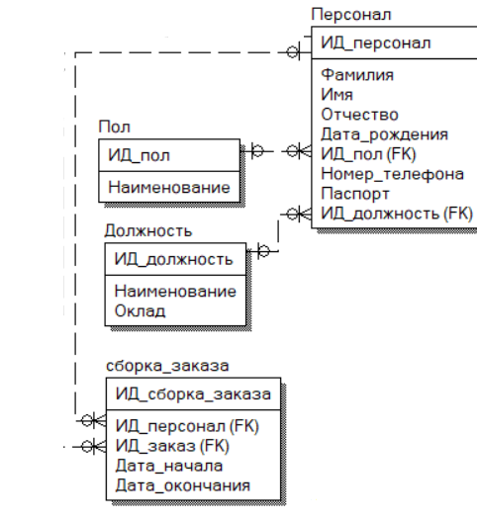

Рисунок 45 - связь Персонал > сборка_заказа

Сущность “Персонал” хранит в себе такие данные, как Фамилия, Имя, Отчество, Дата_рождения, Номер_телефона, Паспорт. Данная сущность “персонал” связана с сущностью “Сборка_заказа” связью 1: М. Сущность участвует в подсистеме Бухгалтерия, сбыт, производство.

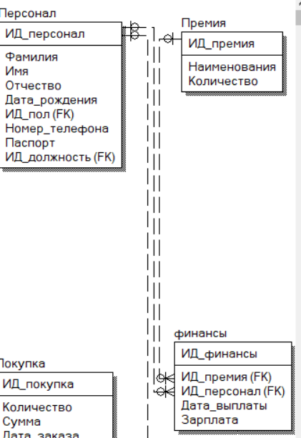

Рисунок 46 - связь Персонал > финансы

Сущность “Персонал” хранит в себе такие данные, как Фамилия, Имя, Отчество, Дата_рождения, Номер_телефона, Паспорт. Данная сущность “персонал” связана с сущностью “финансы” связью 1: М. Сущность участвует в подсистеме Бухгалтерия, сбыт, производство.

Сущность “Финансы” хранит в себе такие данные, как Дата_выплаты, Зарплата. Данная сущность “Персонал” связана с сущностью “финансы” связью 1: М. Сущность участвует в подсистеме Бухгалтерия.

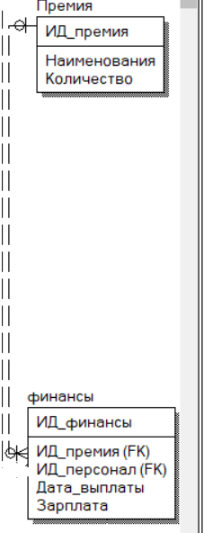

Рисунок 47 - Связь премия > финансы

Сущность “Премия” хранит в себе такие данные, как Наименования, Количество. Данная сущность “Премия” связана с сущностью “финансы” связью 1: М. Сущность участвует в подсистеме бухгалтерия.

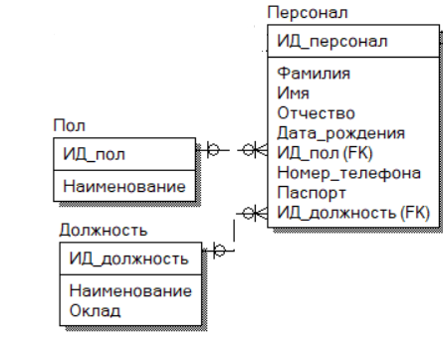

Рисунок 48 - Связь Пол > Персонал

Сущность “Пол” хранит в себе такие данные, как Наименование. Данная сущность “Пол” связана с сущностью “Персонал” связью 1: М. Сущность участвует в подсистеме Сбыт, Производство, Бухгалтерия.

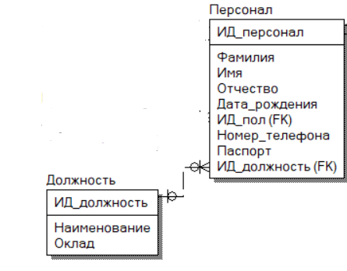

Рисунок 49 - Связь Должность > Персонал

Сущность “Должность” хранит в себе такие данные, как Наименование, Оклад. Данная сущность “Должность” связана с сущностью “Персонал” связью 1: М. Сущность участвует в подсистеме Сбыт, Производство, Бухгалтерия.

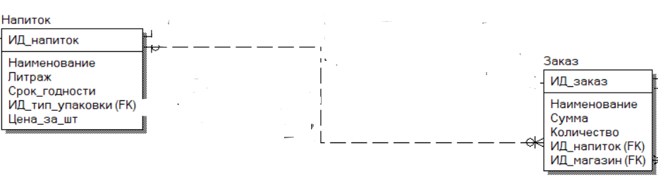

Рисунок 50 - связь напиток > заказ

Сущность “Напиток” хранит в себе такие данные, как Наименование, Литраж, Срок годности, Цена за шт. Данная сущность “Напиток” связана с сущностью “заказ” связью 1:М. Сущность участвует в подсистеме Производство.

* 1. Указать тип данных для всех атрибутов сущностей

Таблица 5 - Тип данных "Компонент"

|  |  |  |  |  |
| --- | --- | --- | --- | --- |
| Логическое название поля | Физическое название поля | Тип данных | Ограничение по символам | Комментарий |
| ИД_компонент | ID_komponent | Int  (целое) | - | Идентификатор записи компонент |
| Наименование | Naimenovanie | Текстовый | 20 | Наименование компонента |

Таблица 6 - Тип данных "Рецепт"

|  |  |  |  |  |
| --- | --- | --- | --- | --- |
| Логическое название поля | Физическое название поля | Тип данных | Ограничение по символам | комментарий |
| Ид_рецепт | ID_recept | Int  (целое) | - | Идентификатор записи рецепт |
| Количество | kolichestvo | Int  (целое) | - | Количество необходимого компонента |
| ИД_компонент | ID_komponent | Int  (целое) | - | Идентификатор записи компонент |
| ИД_напиток | ID_napitok | Int  (целое) | - | Идентификатор записи  напиток |

Таблица 7 - Тип данных "Напиток"

|  |  |  |  |  |
| --- | --- | --- | --- | --- |
| Логическое название поля | Физическое название поля | Тип данных | Ограничение по символам | комментарий |
| ИД_напиток | ID_napitok | Int  (целое) | - | Идентификатор записи напиток |
| Наименование | Naimenovanie | Текстовый | 20 | Наименование напитка |
| Логическое название поля | Физическое название поля | Тип данных | Ограничение по символам | комментарий |
| Литраж | Litraj | Int  (целое) | - | Количество литров в одной упаковке |
| Срок_годности | Srok_godnosti | Дата/Время | - | Срок, когда продукция испортится |
| Ид_тип_упаковки | ID_tip_ypakovki | Int  (целое) | - | Идентификатор записи типа упаковки |
| Цена_за_шт | Cena_za_sht | Int  (целое) | - | Цена за 1 единицу продукта |

Таблица 8 - Тип данных технология_приготовления

|  |  |  |  |  |
| --- | --- | --- | --- | --- |
| Логическое название поля | Физическое название поля | Тип данных | Ограничение по символам | комментарий |
| ИД_технология_приготовления | ID_tehnologia_prigotovlenia | Int  (целое) | - | Идентификатор записи технологии приготовления |
| Наименование | Naimenovanie | Текстовый | 20 | Наименование технологии |

Таблица 9 - Тип данных "Поставщик"

|  |  |  |  |  |
| --- | --- | --- | --- | --- |
| Логическое название поля | Физическое название поля | Тип данных | Ограничение по символам | комментарий |
| ИД_поставщик | ID_Postavshik | Int  (целое) | - | Идентификатор записи поставщика |
| Наименование | Naimenovanie | Текстовый | 20 | Наименование поставщика |
| Номер_компании | Nomer_Kompanii | Int  (целое) | - | Телефон компании поставщика |
| Логическое название поля | Физическое название поля | Тип данных | Ограничение по символам | комментарий |
| Адрес | Adres | Текстовый | 20 | Адрес поставщика |

Таблица 10 - Тип Данных "Тип_упаковки"

|  |  |  |  |  |
| --- | --- | --- | --- | --- |
| Логическое название поля | Физическое название поля | Тип данных | Ограничение по символам | комментарий |
| Ид_тип_упаковки | ID_tip_Ypakovki | Int  (целое) | - | Идентификатор записи типа упаковки |
| Наименование | Naimenovanie | Текстовый | 20 | Наименование упаковки |

Таблица 11 - Тип данных "Производства"

|  |  |  |  |  |
| --- | --- | --- | --- | --- |
| Логическое название поля | Физическое название поля | Тип данных | Ограничение по символам | комментарий |
| ИД_производство | ID_proizvodstvo | Int  (целое) | - | Идентификатор записи производства |
| Ид_технология_приготовления | ID_tehnologia_prigotovlenia | Int  (целое) | - | Идентификатор записи технологии приготовления |
| ИД_рецепт | ID_recept | Int  (целое) | - | Идентификатор записи рецепта |
| ИД_напиток | ID_napitok | Int  (целое) | - | Идентификатор записи напитка |
| количество | Kolichestvo | Int  (целое) | - | количество |
| Дата_изготовления | Data_izgotovlenia | Дата/время | - | Дата, когда будет готов напиток |
| Ид_персонал | ID_personal | Int  (целое) | - | Идентификатор записи персонала |

Таблица 12 - Тип данных "Поставка_заказ"

|  |  |  |  |  |
| --- | --- | --- | --- | --- |
| Логическое название поля | Физическое название поля | Тип данных | Ограничение по символам | комментарий |
| Ид_поставка_заказа | ID_postavka_zakaza | Int  (целое) | - | Идентификатор записи поставки заказа |
| Дата_поставки | Data_postavki | Дата/Время | - | Дата и время поставки |
| ИД_заказ | ID_zakaz | Int  (целое) | - | Идентификатор записи заказа |
| Ид_поставщик | ID_postavshik | Int  (целое) | - | Идентификатор записи поставщика |

Таблица 13 - Тип данных “Заказ"

|  |  |  |  |  |
| --- | --- | --- | --- | --- |
| Логическое название поля | Физическое название поля | Тип данных | Ограничение по символам | комментарий |
| Ид_заказ | ID_zakaz | Int  (целое) | - | Идентификатор записи заказ |
| Наименование | Naimenovanie | текстовый | 20 | Название заказа для ориентирования |
| Сумма | summa | Int  (целое) | - | Сумма денег за заказ |
| Количество | kolichestvo | Int  (целое) | - | Количество денег за 1 продукт |
| Ид_напиток | ID_napitok | Int  (целое) | - | Идентификатор записи напитка |
| Ид_магазин | ID_magazin | Int  (целое) | - | Идентификатор записи магазина |

Таблица 14 - Тип данных "Пол"

|  |  |  |  |  |
| --- | --- | --- | --- | --- |
| Логическое название поля | Физическое название поля | Тип данных | Ограничение по символам | комментарий |
| Ид_Пол | ID_pol | Int  (целое) | - | Идентификатор записи половой принадлежности |
| Наименование | Naimenovanie | Текстовой | 20 | Название пола |

Таблица 15 - Тип данных "должность"

|  |  |  |  |  |
| --- | --- | --- | --- | --- |
| Логическое название поля | Физическое название поля | Тип данных | Ограничение по символам | комментарий |
| ИД_должность | ID_doljnost | Int  (целое) | - | Идентификатор записи должности |
| Наименование | Naimenovanie | текстовой | 20 | Название должности |
| Оклад | Oklad | Int  (целое) | - | Зарплата должности |

Таблица 16 - Тип данных "Премия"

|  |  |  |  |  |
| --- | --- | --- | --- | --- |
| Логическое название поля | Физическое название поля | Тип данных | Ограничение по символам | комментарий |
| Ид_премия | ID_premia | Int  (целое) | - | Идентификатор записи премии |
| Наименование | Naimenovanie | текстовой | 20 | Название премии за что дают |
| Количество | kolichestvo | Int  (целое) | - | Количество в рублях |

Таблица 17 - Тип Данных "персонал"

|  |  |  |  |  |
| --- | --- | --- | --- | --- |
| Логическое название поля | Физическое название поля | Тип данных | Ограничение по символам | комментарий |
| Фамилия | Familia | текстовой | 20 | Фамилия сотрудника |
| Имя | name | текстовой | 20 | Имя сотрудника |
| Отчество | otchestvo | текстовой | 20 | Отчество сотрудника |
| Дата_рождения | Data_rojdenia | Дата/время | - | Дата рождения сотрудника |
| Ид_пол | ID_pol | Int  (целое) | - | Пол сотрудника |
| Номер_телефона | Nomer_telefona | Int  (целое) | - | Телефон сотрудника |
| Паспорт | pasport | Int  (целое) | - | Паспорт Сотрудника |
| Ид_должность | ID_doljnost | Int  (целое) | - | Должность сотрудника |

Таблица 18 - Тип данных "сборка заказа"

|  |  |  |  |  |
| --- | --- | --- | --- | --- |
| Логическое название поля | Физическое название поля | Тип данных | Ограничение по символам | комментарий |
| ИД_сборка_заказ | ID_sborka_zakaza | Int  (целое) | - | Идентификатор записи сборка заказа |
| ИД_персонал | ID_personal | Int  (целое) | - | Идентификатор записи персонал |
| ИД_заказ | ID_zakaz | Int  (целое) | - | Идентификатор записи заказ |
| Дата_начала | Data_nachala | Время/дата | - | Время начала сборки |
| Дата_окончания | Data_okonchania | Время/дата | - | Время окончания сборки |

Таблица 19 - Тип данных "Магазин"

|  |  |  |  |  |
| --- | --- | --- | --- | --- |
| Логическое название поля | Физическое название поля | Тип данных | Ограничение по символам | комментарий |
| Ид_магазин | ID_magazin | Int  (целое) | - | Идентификатор записи магазина |
| Название | nazvanie | текстовый | 20 | Название магазина |

Таблица 20 - Тип данных "Покупка"

|  |  |  |  |  |
| --- | --- | --- | --- | --- |
| Логическое название поля | Физическое название поля | Тип данных | Ограничение по символам | комментарий |
| ИД_покупка | Id_pokypka | Int  (целое) | - | Идентификатор записи покупки |
| Количество | kolichestvo | Int  (целое) | - | Количество денег за один товар |
| Сумма | Summa | Int  (целое) | - | Сумма за весь товар |
| Дата_заказа | Data_zakaza | Время/дата | - | Время и дата заказа |
| Дата_выдачи | Data_vidachi | Время/дата | - | Дата факт выдачи заказа на руки |
| ИД_персонал | ID_personal | Int  (целое) | - | Идентификатор записи персонала |
| Ид_заказ | ID_zakaz | Int  (целое) | - | Идентификатор записи заказа |

Таблица 21 - Тип данных "финансы"

|  |  |  |  |  |
| --- | --- | --- | --- | --- |
| Логическое название поля | Физическое название поля | Тип данных | Ограничение по символам | комментарий |
| Ид_финансы | ID_finansi | Int  (целое) | - | Идентификатор записи финансов |
| Ид_премия | Id_premia | Int  (целое) | - | Идентификатор записи премии для персонала |
| Ид_персонал | Id_personal | Int  (целое) | - | Идентификатор записи персонала |
| Дата_выплаты | Data_viplati | Время/дата | - | Дата, когда выплачивать |
| Зарплата | Zarplata | Int  (целое) | - | Итоговая сумма для выплаты |

Вывод: спроектировали структуру базы данных, создали ER – модель.